- Um negociante comprou 8 barricas de vinho, todas com a mesma capacidade. Tendo pagado R$ 7,00 o litro e vendido a R$ 9,00, ele teve um lucro de R$ 1.760,00. Qual era a capacidade de cada barrica?
- 100 litros
- 150 litros
- 110 litros
- 105 litros
- 90 litros
- O professor de Educação Física organizou um campeonato de futebol de salão entre os alunos dos 7º ano. Veja, na tabela, o total de gols que cada time marcou e sofreu nesse campeonato.
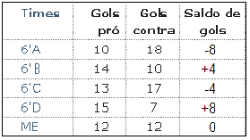
Qual o time que foi o vencedor deste campeonato?
- ME
- 6’A
- 6’C
- 6’D
- 6’B

- Em relação ao nível do mar, a altitude de um avião é +2500 metros e a de um submarino é -400 metros. Qual é a diferença entre as altitudes do avião e do submarino?
- 2500m
- 2800m
- 2600m
- 2900m
- 3000m

